2017 - 2018 EĞİTİM – ÖĞRETİM YILI 7. SINIF FEN BİLİMLERİ DERS PLÂNI
I.BÖLÜM
Dersin Adı: | Fen Bilimleri | 27. Hafta (2 – 6 Nisan 2018)
Sınıf: | 7.Sınıf
Ünite No-Adı: | 5. Ünite: İnsan ve Çevre İlişkileri / 6. Ünite: Elektrik Enerjisi
Konu: | Biyoçeşitlilik / Ampullerin Bağlanma Şekilleri
Önerilen Ders Saati: | 4 Saat
II.BÖLÜM
Öğrenci Kazanımları/Hedef ve Davranışlar: | 7.5.2.3. Ülkemizde ve Dünya’da nesli tükenen ya da tükenme tehlikesi ile karşı karşıya olan bitki ve hayvanları araştırır ve örnekler verir.  7.6.1.1. Seri ve paralel bağlamanın nasıl olduğunu keşfeder, seri ve paralel bağlı ampullerden oluşan bir devre şeması çizer.  7.6.1.2. Ampullerin seri ve paralel bağlandığı durumlardaki parlaklık farklılıklarını devre üzerinde gözlemler ve sonucu yorumlar.
Ünite Kavramları ve Sembolleri: | Seri bağlama  Paralel bağlama  Elektrik akımı
Uygulanacak Yöntem ve Teknikler: | Anlatım, Soru Cevap, Rol Yapma, Grup Çalışması
Kullanılacak Araç – Gereçler:
  Seri bağlı ampuller etkinliği için;  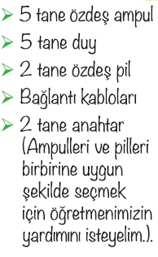 | Paralel bağlı ampuller etkinliği için;  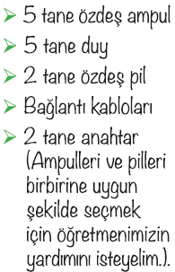
Açıklamalar:
Yapılacak Etkinlikler: | Seri bağlı ampuller (D.K. Sayfa:213)  Paralel bağlı ampuller (D.K. Sayfa:214)
Özet: | 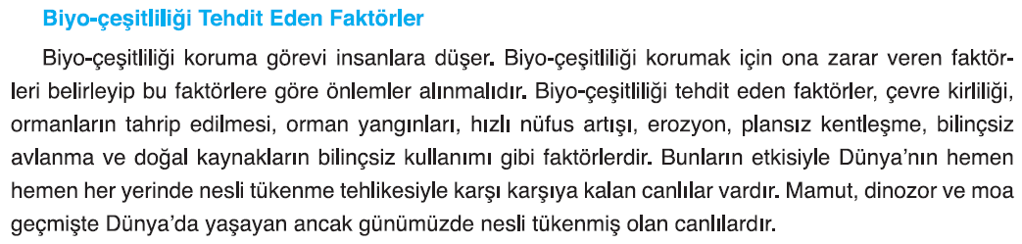  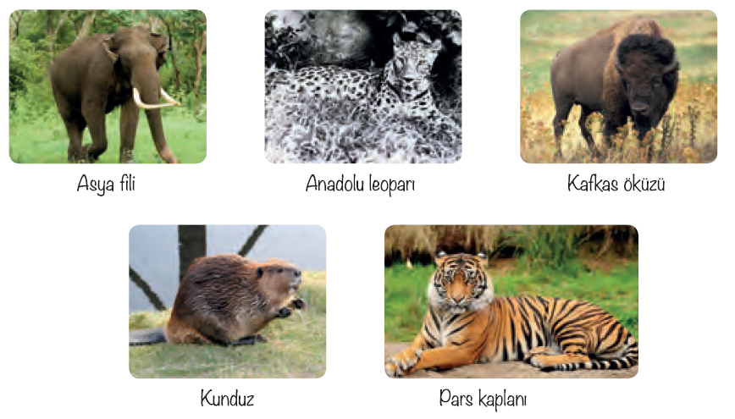  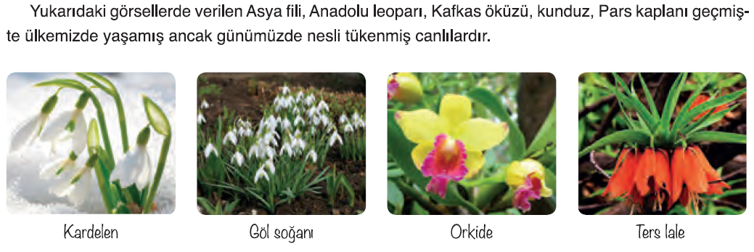  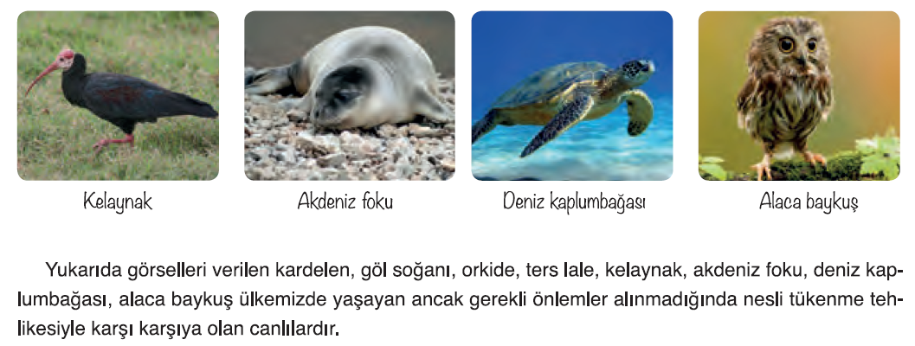  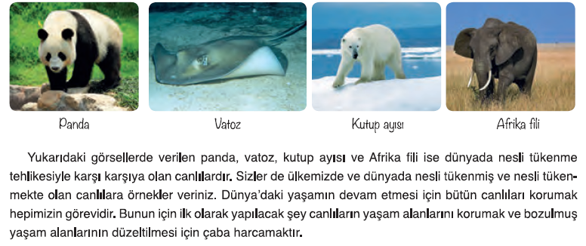  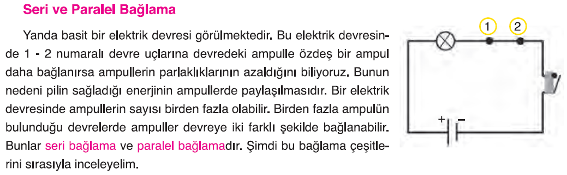  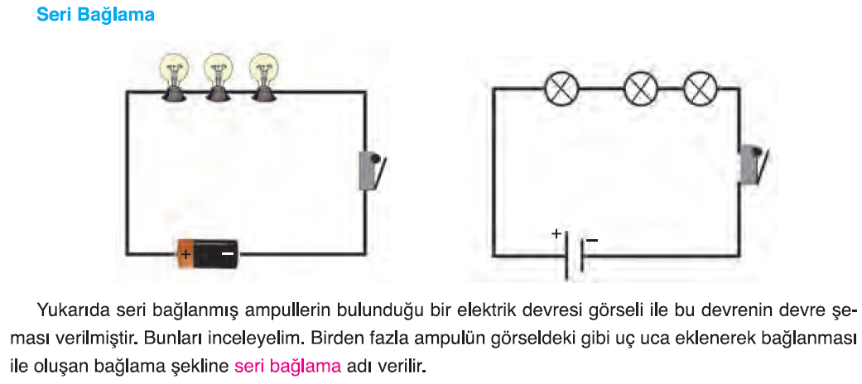  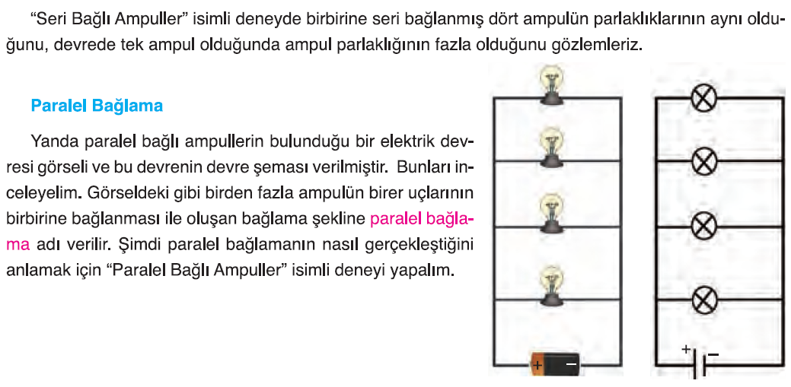  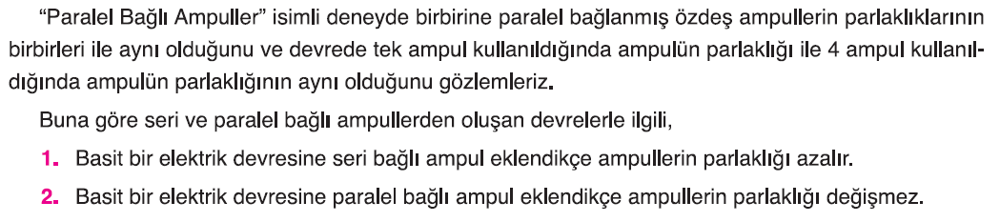  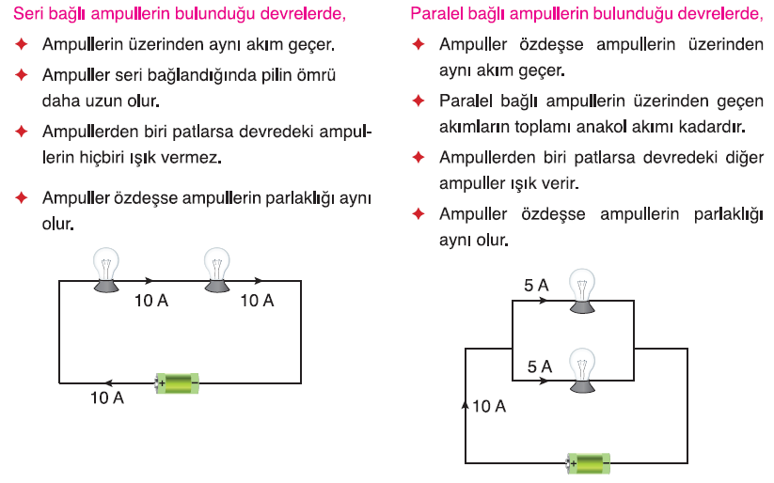
III.BÖLÜM
Ölçme ve Değerlendirme: | Hazırbulunuşluk testleri, gözlem, görüşme formları, yetenek testleri, İzleme / ünite testleri, uygulama etkinlikleri, otantik görevler, dereceli puanlama anahtarı, açık uçlu sorular, yapılandırılmış grid, tanılayıcı dallanmış ağaç, kelime ilişkilendirme, öz ve akran değerlendirme, grup değerlendirme, projeler, gözlem formları vb. tekniklerinde uygun olanları.  - Ders kitabı 203. Sayfadaki “ETKİNLİK” yaptırılır.  - Ders kitabı 204. Sayfadaki “KONU TESTİ-2” yaptırılır.  - Ders kitabı 208-209. Sayfadaki “ÜNİTE DEĞERLENDİRME” yaptırılır.
IV.BÖLÜM
Dersin Diğer Derslerle İlişkisi:
V.BÖLÜM
Planın Uygulanmasıyla İlgili Diğer Açıklamalar:
………………………………….. Uygundur
Fen Bilimleri Öğretmeni ………………………………………
Okul Müdürü
www.FenEhli.com

